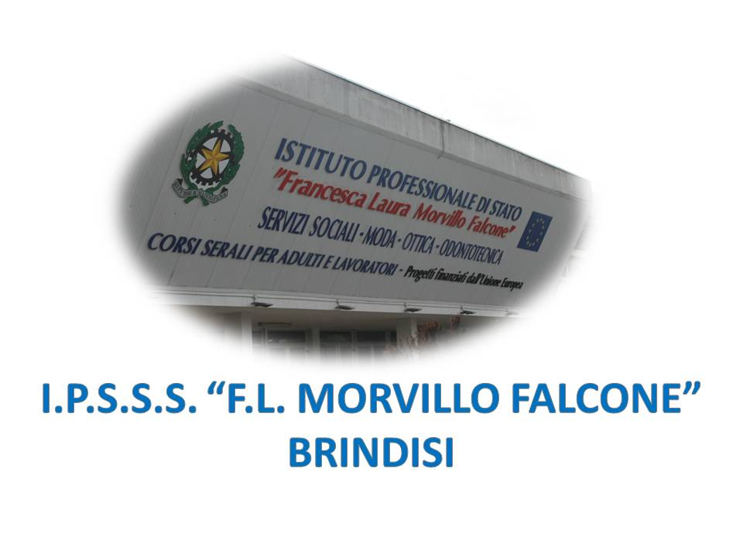

ISTITUTO PROFESSIONALE DI STATO PER I SERVIZI SOCIALI
“Francesca Laura MORVILLO FALCONE”
Via Galanti, 1 - Tel. 0831/513991
brrf010008@istruzione.it – brrf010008@pec.istruzione.it
www.morvillofalconebrindisi.edu.it
72100 B R I N D I S I

MATERIA: ITALIANO (ore settimanali: 4).
CLASSE: 2COT
ANNO SCOLASTICO: 2020/2021
DOCENTE: Valeria Titi

Libro di testo:
-L’italiano che serve, Arciello-Maiorano, Zanichelli (versione cartacea e multimediale)
-Sogni a libri aperti, Epica Poesia e teatro Attualità, Cerrito-Messineo, Le Monnier Scuola (versione cartacea e multimediale)

Argomenti
GRAMMATICA
• Studio dell’analisi logica: complementi diretti e indiretti (complementi oggetto e predicativi del soggetto e dell’oggetto, complementi di luogo e di tempo, d’agente e di causa efficiente, di causa, scopo o fine, mezzo o strumento, modo, compagnia, specificazione, partitivo, denominazione, argomento, materia)
• Studio della frase complessa: le frasi indipendenti; coordinazione e subordinazione; le diverse forme di di coordinazione; subordinate implicite ed esplicite; i gradi della subordinazione; i vari tipi di subordinate (oggettive, soggettive, interrogative indirette, relative, finali, ecc.)

ANTOLOGIA
• Gli elementi del testo poetico
• La misura e la struttura dei versi: la misura e i tipi di verso, gli accenti ritmici, la rima, le strofe e i componimenti
• Gli strumenti formali della poesia: figure retoriche di suono, di significato, di sintassi; metodi di analisi del testo (testi letti e analizzati di Saffo, Catullo, Alda Merini, Dino Campana, Giovanni Pascoli, Corrado Govoni, Gabriele D’Annunzio).

La docente

Valeria Titi

